**INFOJOBS**

1. **¿Qué es?**

InfoJobs es una bolsa de empleo privada online, especializada en el mercado español, italiano y brasileño. La empresa, que nació en 1998 dentro de Grupo Intercom, cuenta con 200 trabajadores y tiene su sede central en Barcelona, pero dispone de 10 oficinas más en el territorio español.

1. **¿Cuál es su página web?**

La página web de InfoJobs es <https://www.infojobs.net/>

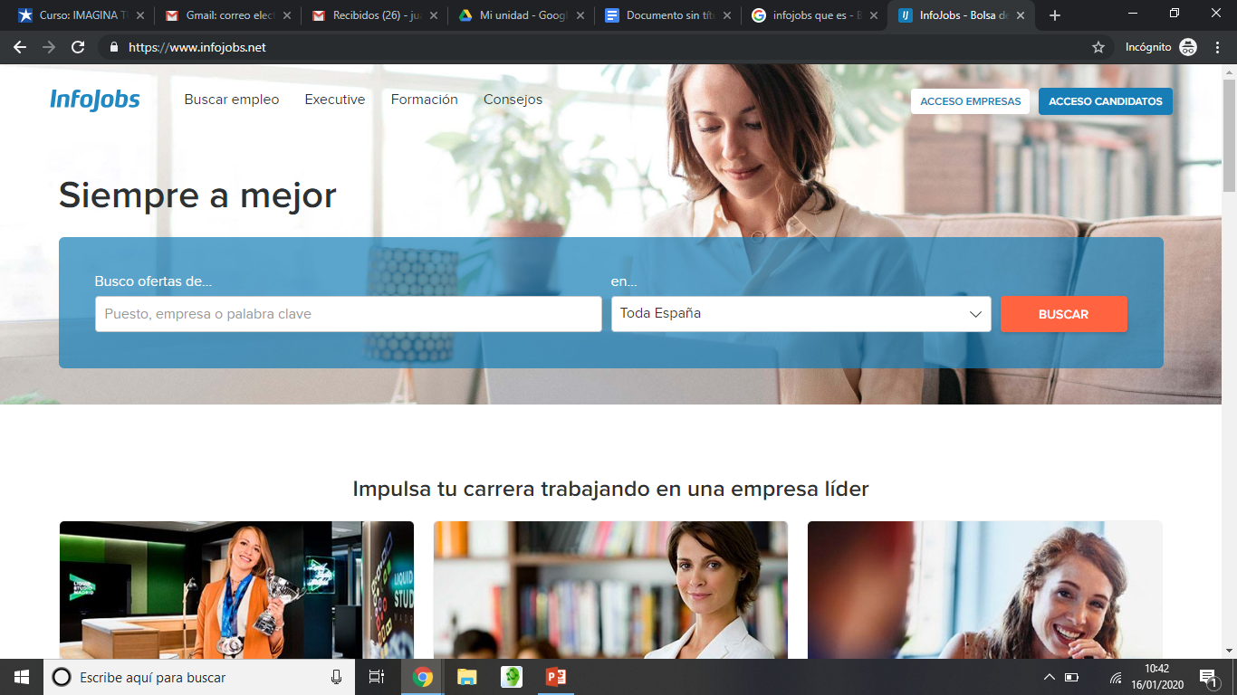

1. **¿Para qué sirve?**

Infojobs es una página web la cual sirve para aquellas necesidades laborales que se cubren de forma puntual. Infojobs permite la publicación de proyectos para encontrar el perfil más adecuado entre una base de datos de más de 115.000 profesionales autónomos. El usuario que se encuentra en la página web puede elegir el campo de trabajo el cual solicita su trabajo y una opción para elegir en qué lugares se ofrece para trabajar y ofrecer su servicio a una determinada empresa.

También ofrece una opción en la pestaña de inicio para solicitar trabajo a empresas con un gran reconocimiento a nivel nacional.

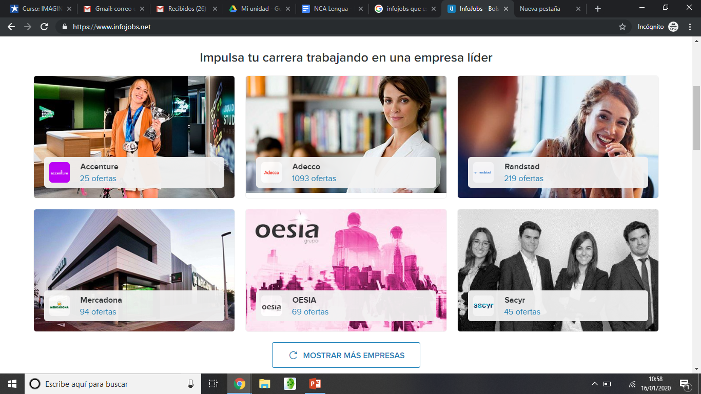

1. **¿Cómo funciona?**

Las empresas y empleadores publican sus ofertas de empleo en Infojobs especificando los requisitos del puesto del trabajo y el sueldo estimado. Los candidatos que busquen trabajo en este portal de empleo solo tendrán que elaborar su currículum en Infojobs, consultar las ofertas disponibles que estén relacionadas con su especialidad profesional y enviar su candidatura,

cuando una empresa abona la tarifa correspondiente y publica su oferta de empleo en Infojobs, debe de rellenar los datos que el candidato visualizará en la oferta: nombre y localización de la empresa, puesto de trabajo, requisitos de contratación, tipo de contrato e incluso preguntas de filtrado.

El portal de empleo Infojobs es, a su vez, una herramienta de lo más útil a la hora de crear un Curriculum Vitae completo y competitivo. De hecho, también cuentas con la posibilidad de crear diferentes currículums en Infojobs para poder adaptar tu currículum al puesto de trabajo al que aspires.

1. **¿Cuáles son sus características?**

La información que se redacta tiene que ser verídica, los trabajos que se ofrecen tienen que ser legales, el servicio tiene que ser de calidad, Las ofertas publicadas tienen que respetar la calidad del servicio ofrecido por InfoJobs y los responsables últimos sobre las vacantes publicadas en InfoJobs son las empresas.

1. **¿Recomendarías su uso? ¿Por qué?**

Si, esta página/aplicación sirve bastante para encontrar trabajo, es la app de ofertas de empleo líder de España, 1 de cada 3 personas encuentran su empleo. Es algo que es útil y cómodo, no te cuesta más de 10 minutos hacer tu curriculum online y empezar a buscar trabajo. Además, es bastante apropiada porque las empresas pueden publicar sus ofertas en la página web y comparar las ofertas de trabajo para escoger al trabajador con mejor experiencia o curriculum. La persona que desea inscribirse en una oferta de trabajo puede ver cuántas solicitudes han sido realizadas por otros usuarios y la página web recomienda también ofertas de trabajo que son símiles a las que el usuario ha buscado.

Puede usarse junto a otras aplicaciones o páginas web para encontrar un empleo perfecto con una buena remuneración.

1. **¿Sirve Infojobs para buscar trabajo?**

Si, las empresas pueden contactar contigo dependiendo de tus gustos, de tus estudios y experiencia laboral. También tiene aplicación propia para que estés siempre en contacto con la empresa que te quiera contratar lo cual facilita la inserción al mundo laboral.